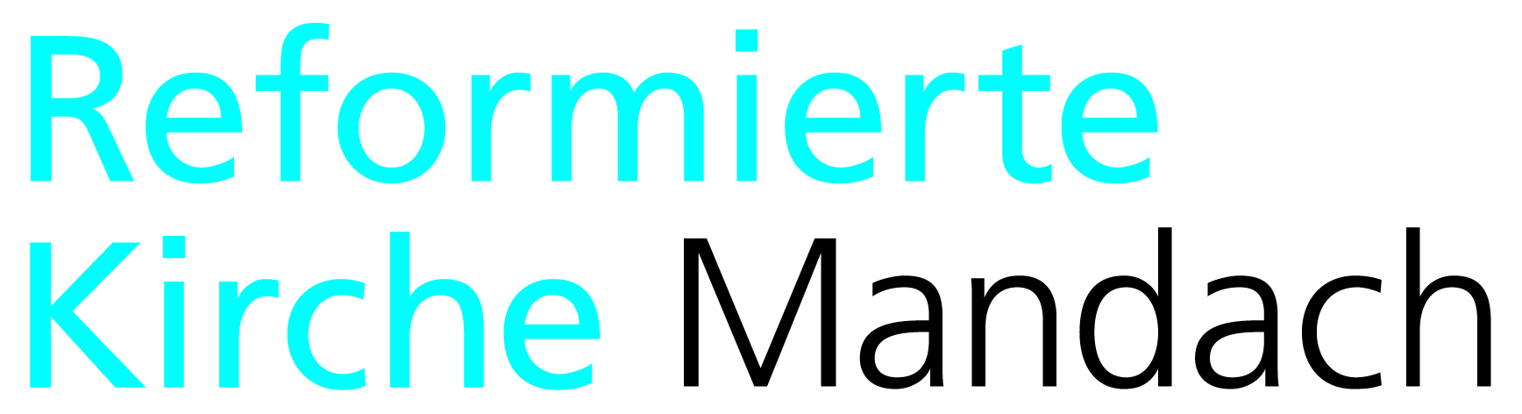

Kinderferienwoche
in Mandach und Umgebung

In der ersten Herbstferienwoche führt die Reformierte Kirche Mandach eine spannende „Kinderferienwoche daheim“ durch. Dieses Jahr werden wir uns mit dem Thema „Schöpfung“ befassen. Mehr verraten wir noch nicht – lass dich überraschen!

Wann: Dienstag, 1. Oktober - Freitag, 4. Oktober, von 09.00 – 16.00 Uhr
Am Donnerstag besuchen wir den ZOO Basel.
Weitere Infos folgen nach der Anmeldung.

Teilnehmer: Kinder von der 1. bis 6. Primarschule
Anmeldung: Bis spätestens Samstag, 31. August an:
Reformierte Kirche Mandach, Pfründmatt 35, 5318 Mandach

Kosten: Fr. 30.00, Picknick fürs Mittagessen mitbringen.

Versicherung: Ist Sache der Teilnehmenden.

Informationen und Leitung
Pfarrehepaar Dan & Noëmi Breda, Pfründmatt 35, 5318 Mandach, Tel. 056 284 12 34 oder 079 284 92 89,
E-Mail: dan.breda@ag.ref.ch / noemi.breda@ag.ref.ch
Wir freuen uns auf eine rege Teilnahme. Weitere Informationen folgen nach getätigter Anmeldung. Der Anmeldetalon kann auch auf der Homepage: www.ref-mandach.ch / Aktuell / Ferienwoche und Lager heruntergeladen werden.

………………………………………………………………………………….
Anmeldetalon Kinderferienwoche
Kinderferienwoche vom Dienstag, 1. Oktober bis Freitag, 4. Oktober 2019

Name / Vorname: __________________________________________________
Strasse, PLZ/Ort: __________________________________________________
E-Mail: __________________________________________________
Tel. / Natel: __________________________________________________
Klasse: __________________________________________________
Unterschrift der Eltern: __________________________________________________
Bitte senden Sie diesen Talon bis spätestens Samstag, 31. August 2019 an Reformierte Kirche Mandach, Pfründmatt 35, 5318 Mandach oder via E-Mail an: sekretariat@ref-mandach.ch.
Die Versicherung ist Sache der Teilnehmenden.

